Treffen am Dienstag, 07.07.26
Projektvorbereitung:
- Erstellen Repository in Github
- Erstellen von Github Projekt “Tarot Entwicklen”
- Anlegen der ersten Issues auf einem Board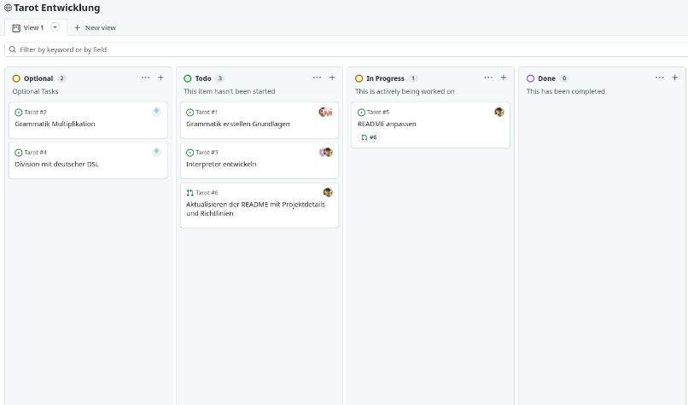
- Anpassung der README.md:
  - Festlegung gemeinsamer Konventionen und Entwicklungsrichtlinien:
    - Dokumentation und Quellcode werden in deutscher Sprache verfasst
    - Entwicklung erfolgt im Pair Programming
    - Binäre Dateien werden nicht versioniert und befinden sich in der .gitignore
    - Änderungen werden ausschließlich über Pull Requests in den main-Branch übernommen
    - Jede größere Änderung wird durch ein GitHub-Issue dokumentiert
  - Festlegung eines festen Workflows
- Erstellen eines Branches für die initiale DSL
- Anpassung der .gitignore
- Aufteilung in zwei Teams:
  - DSL-Team (Paul, Lisa, Nina)
  - Interpreter-Team (Eren, Oliver)
- Zuweisung der ersten Aufgaben
- Ernennung des technischen Produktverantwortlichen (Paul) 😊

Freitag, 10.07.26
- Paul, Lisa und Nina haben die Grammatik zusammen erarbeitet
- Paul hat die Grammatik implementiert

Treffen am Montag, 13.07.26
- Erste Problembehebungen:
  - Git ignoriert leere Ordner, aus diesem Grund mussten mehrere Ordner manuell nacherstellt werden, damit Xtext auf anderen Geräten funktioniert. Eine bessere Lösung konnte kurzfristig nicht gefunden werden
- Besprechung des weiteren Vorgehens
- Grammatik wurde (final) überarbeitet, commited und reviewed

Treffen am Dienstag, 14.07.26
- Validator wurde initial erstellt und Fehler in der Grammatik wurde behoben
  - Grammatik
    - Zeilenreferezen bei Goto-Statements haben vorher Anweisungen erlaubt
    - “;” war nur optional am EOL, was widersprüchlich zu den Anforderungen war
  - Validator:
    - Referenz, welche Zeilennummer fehlt, hinzugefügt.
    - Referenzprüfung bei konditionalem Sprung angepasst.
- Interpreter wurde geschrieben samt Beispielprogramm aus den Folien
  - Auslesen des zu interpretierenden Programms in der Main.java mittels Injektierer
  - Festlegung Behandlungswerte für Sprünge
    - Kein Sprung: -1
    - Break: -2
    - Sprung: [Zeilennummer, in die gesprungen werden soll]

Treffen am Mittwoch, 15.07.26
- Besprechung der Issues #22, #24, #28
- Vorstellung des Validators und Interpreters durch Eren und Olli
- Weitere Vorgehensplanung: Präsentation soll bis Samstag von Paul erstellt und von Eren geprüft werden. Optional soll sie von Nina hübsch gemacht werden
- Issues #22, #24, #28 wurden von Paul und Lisa im Pair-Programming gelöst und ein Pullrequest wurde erstellt
- Anpassungen Interpreter
  - Verwendung von relativem Pfad, zur Ausführung von .tarot Programmen
  - Behandlung von Sprüngen innerhalb von Main.java
- Anpassungen Validator:
  - Neue Prüfung, dass Referenz nur auf bereits existierende Zeilen zeigen dürfen
  - Neue Prüfung, dass nur deklarierte Variablen benutzt werden dürfen

Donnerstag, 16.07.26
- Erstellung der Projektpräsentation wurde begonnen
  - Inhaltsverzeichnis und erste Folien erstellt
- Nina hat mit der Division angefangen (aber Aufgrund technischer Probleme mit Eclipse verzögerte sich dies.)
  - In der Theorie fertig. Muss nur noch in Eclipse implementiert werden
- Lisa hat Issue #33 und #34 gelöst und einen Pullrequest erstellt
- Alle Branches wurden einheitlich in „main“ gemerged

Samstag, 18.07.26
- Nina hat Issue #35 bearbeitet und ein Pull Request erstellt
- Die Implementierung der Fakultätsfunktion wird aus Zeitgründen verworfen
- Division wurde implementiert und es wurde ein Pull Request erstellt
- Division von ungeraden Brüchen und Negativen Brüchen nicht korrekt ausführbar

